В В Е Д Е Н И Е

Местом прохождения практики был выбран магазин сантехники «Чешский Двор» (ООО «Чешский Двор №10»), в должности менеджер-консультант. Основной род деятельности компании является продажа товаров для ванны и кухни.
Сегодня компания «Чешский Двор» - это:
1)Розничная торговля (Сеть: магазины – салоны по продажам европейской сантехники; специализированные кухонные студии);
2)Оптовая торговля (Сеть: региональные подразделения по организации оптовых продаж в городах Санкт-Петербург, Москва, Краснодар);
3)Транспортная компания;
4)Сервисный центр.

История развития компании
1996 год – компания «Чешский Двор» появилась на Петербургском рынке как оптовая фирма, представляющая чешскую сантехнику
1997 год – открытие в Санкт-Петербурге первого магазина розничной торговли
1998 год – формирование розничной сети
2000 год – создание сервисного центра
2004 год – открытие центрального офиса
2005 год – открытие направления «Кухни»
2006 год – открытие филиала в г. Москва
2007 год – открытие филиала в г. Екатеринбург
2008 год – открытие филиала в г. Краснодар
2009 год – компания насчитывает 10 розничных магазинов в Санкт-Петербурге

Магазин №1. Новгородская ул., д.26
Магазин №2. Пр. Большевиков, 17
Магазин №3. Комендантский пр., 30
Магазин №4. Ленинский пр., 140
Магазин №5. ул. Б.Зеленина, 14/18
Магазин №6. Энгельса пр., 22
Магазин №7. Малый пр.В.О., 13
Магазин №8. Будапештская ул., 11
Магазин №9. Северный пр., 18/1
Магазин №10. ул. Савушкина, 133.
Магазин №10
Местом прохождения практики был выбран магазин №10
ООО «Чешский Двор №10»
Юридический адрес:
19374 Санкт-Петербург
Улица Савушкина дом.133 корпус 1 литер Б
ИНН/КПП
7814445280/781401001
Телефон: 244-0247
Режим работы магазинов:
С понедельника по субботу магазины работают с 10-00 до 20-00.
В воскресенье - с 10-00 до 19-00.
Организационная структура магазина:
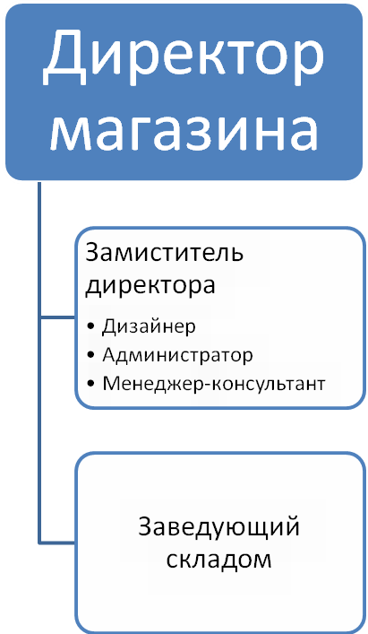

Ассортимент продукции ООО «Чешский Двор №10» весьма разнообразен, в магазинах представлены следующие товарные группы: сантехника, инжинерная сантехника, ванны, смесители, душевые кабины, гидромассажные боксы, керамическая плитка и кухни.
Наиболее масштабными поставщиками являются: Ravak(Чехия),Tress(Испания), Sico (Чехия),Laufen(Швейцария) ,Roca(Испания).

1. Анализ производства и реализации продукции
В основном клиентской базой магазина «Чешский Двор» являются люди среднего и высокого достатка, наиболее часто продаваемым товаром являются сантехника и смесители. Место расположения магазина весьма привлекательно, так как вокруг находятся множество элитных новостроек и выезд из города, что как следствие вызывает большой потребительский спрос.

1.1Анализ динамики показателей, влияющих на объем выпуска продукции
Показатели | Ед.  измер. | 2008 г. | План 2009 | Факт 2009 | Отклонение | % вып.
1 | 2 | 3 | 4 | 5 | 6 | 7
Проданный товар. | Руб. | 20400000 | 25200000 | 25805891 | 605891 | 103
Выработка на одного менеджера-консультанта | Руб./  чел. | 4080000 | 6300000 | 6451473 | 151476 | 103
Среднесписочная численность менеджеров- консультантов | Чел. | 5 | 4 | 4 | 0 | 100

Вывод: согласно данным таблицы выработка на одного работающего увеличилась по сравнению с прошлым годом из-за увеличения объема продаж .

1.2 Анализ динамики изменения объема реализации.
Показатели | Ед. измерения. | 2009 г. | %
1 | 2 | 3 | 5
Реализация товара закупаемого у производителей | Т.р. | 9548180 | 37%
Реализация товара закупаемого у дилеров | Т.р. | 16257711 | 63%
Итого | Т.р. | 25805891 | 100%

Вывод: Таким образом, можно сказать, что товар закупаемый у дилеров по реализации превышает товар закупаемый у производителей на 26%, однако закупочная цена у дилеров больше чем у производителей в среднем на 15%, следовательно более выгодно реализовывать именно товар производителей, но отказываться от товара дилеров тоже не стоит, так как он необходим для обеспечения конкурентоспособности.

2.Анализ ритмичности работы предприятия
Ритмичная работа является основным условием своевременного выпуска и реализации продукции. Неритмичность ухудшает все экономические показатели: снижается качество продукции из-за неравномерного ее выпуска и отгрузки, что приводит к повышению себестоимости продукции, уменьшению суммы прибыли и ухудшению финансового состояния предприятия.

2.1 Ритмичность выпуска продукции по кварталам
Квартал | Выпуск продукции |  | Удельный вес продукции,  % |  | Выполне  ниепланакоэффициент | Доляпродукциизачтеннаяввыполнениепланапоритмичности
Квартал | План | Факт | План | Факт | Выполне  ниепланакоэффициент | Доляпродукциизачтеннаяввыполнениепланапоритмичности
1 | 6300000 | 6128899,11 | 25,0 | 20,0 | 0,8 | 20,0
2 | 6300000 | 6451472,75 | 25,0 | 25,0 | 1 | 25,0
3 | 6300000 | 7354678.88 | 25,0 | 34,0 | 1,36 | 34,0
4 | 6300000 | 619338938 | 25,0 | 21,0 | 0,84 | 21,0
Все-го за год | 25200000 | 25805891 | 100 | 100 | 1,02
Критм =20+25+25+21=91%
Кв= √((20-25)2+(25-25)2+(34-25)2+(21-25)2)/25=11/25=0,04
Выпуск продукции по кварталам отклоняется от графика в среднем на 0.04%

3. Анализ численности персонала
На предприятии работают: коммерческий директор, бухгалтер, 4 повара, 4 бармена, 4 посудомойщицы и дворник.

3.1 Анализ численности работников
Показатели | Базовыйгод | Отчетный год |  | Отклонение, в %
Показатели | Базовыйгод | План | Отчет | К базовому году | К плану отчетного года
2 | 3 | 4 | 5 | 6 | 7
Среднесписочная численность работников, всего в том числе: | 8 | 7 | 7 | - | -
1)Менеджеры-консультанты | 5 | 4 | 4 | - | -
2) Администрация | 3 | 3 | 3 | - | -

Согласно проведенному анализу численности работников можно сделать вывод, что в отчетном году отклонений по штату нет, однако по сравнению с базисным годом количество менеджеров сократилось на одного работника.

3.2Анализ обеспеченности предприятия трудовыми ресурсами
Обеспеченность предприятия трудовыми ресурсами
Категория работников | План | Факт | Процент обеспечиваемости
Среднесписочная численность производственного персонала | 7 | 7 | 100
В том числе менеджеры | 4 | 4 | 100
Из них:
- менеджер-консульт; | 2 | 2 | 100
- администратор; | 1 | 1 | 100
- дизайнер; | 1 | 1 | 100

Качественный состав трудовых ресурсов предприятия
Показатель | Численность рабочих на конец года
Показатель | Прошлый год | Отчетный год
Группы рабочих:
По возрасту, лет
До 20 | - | -
От 20 до 30 | 7 | 6
От 30 до 40 | - | -
От 40 до 50 | 1 | 1
От 50 до 60 | - | -
Итого: | 8 | 7
По образованию:
Высшее | 4 | 3
Среднее | 1 | 1
Среднее специальное | 3 | 3
Неполное среднее | - | -
Итого: | 8 | 7
По трудовому стажу, лет:
до 5 | 3 | 2
от 5 до 10 | 4 | 4
от 10 до 20 | 1 | 1

Выводы и предложения.
В первую очередь необходимо обеспечить магазин должной рекламой, хотя бы рекламными щитами у ближайших станций метро и въезда в город, так же следует мотивировать не только покупателей различными акциями и скидками, но и персонал. Можно также поручить рекламщикам придумать более подходящие для магазина название, так как название «Чешский Двор» вводит покупателей в заблуждение и создает впечатление, что магазин предоставляет только товар из Чехии, что не является правдой, так как продукция в магазине представляет поставщиков практически со всей Европы.

